浅海声传播 BELLHOP 仿真实验报告
水声基础原理 操作步骤 结果分析
本报告记录一次完整的浅海声传播仿真实验。实验用开源水声计算包 aubellhop（内含 BELLHOP 可执行程序）和 arlpy，在一个 100 m 水深的等声速浅海波导中计算声线、到达结构与传播损失，再把声速剖面换成温跃层，观察剖面变化对传播的影响。报告面向第一次接触水声计算的读者：第二节解释必要的物理概念，第三节到第五节给出可以照着做的环境准备与操作步骤，第六节分析计算结果，第七节汇总复现过程中容易出错的细节。
实验的主要结果如下。在 300 Hz、100 m 水深的沙底浅海波导中，5 km 处共收到96 条到达路径，最早与最晚到达相差 487 ms；非相干传播损失在 1 km 与 10 km 处分别为 50.6 dB 与 64.1 dB，增长速率为 13.4 dB 每十倍距离，介于理想波导的柱面扩展与自由空间球面扩展之间；相干叠加使传播损失出现明显起伏，标准差 5.8 dB；把声速剖面换成负梯度后，浅层传播损失最多增加 2.7 dB，深层变化在 2.4 dB 以内。

一、实验目的与总体思路

1.1 实验目的
这次实验要解决三个问题。第一是学会用 BELLHOP 计算浅海声场的基本输出，包括声线、到达结构和传播损失；第二是理解这些输出背后的物理含义，知道曲线上的起伏从哪里来；第三是把整套流程整理成别人可以照着做的步骤，包括环境准备、参数设置和结果检查。
实验在一台普通 Windows 计算机上完成，全部计算在几秒内结束，不需要高性能集群，适合作为水声计算的入门练习。

1.2 计算场景
计算对象是一个 100 m 水深的浅海波导。海水等声速 1500 m/s，海底取沙质参数（声速 1700 m/s、密度 1.8 g/cm³、吸收 0.5 dB/λ），声源与接收器都放在 50 m 深，工作频率 300 Hz，作用距离 0.2 到 10 km。作为对照，第二个场景把海水换成负声速梯度的温跃层剖面，其余条件不变。

1.3 主要结论
（1）5 km 处一共收到 96 条到达路径，最早与最晚到达相差 487 ms，说明浅海多途非常严重。
（2）非相干传播损失在 1 km 和 10 km 处分别是 50.6 dB 和 64.1 dB，增长速率约13.4 dB 每十倍距离，介于理想波导的柱面扩展（10 log r）和自由空间球面扩展（20 log r）之间。
（3）相干传播损失在非相干曲线上下来回摆动，标准差约 5.8 dB，极值区间 40.9 到84.6 dB，这是多阶简正波干涉的结果。
（4）把声速剖面换成负梯度后，浅层（10 m）传播损失最多增加 2.7 dB，深层（90 m）变化在 2.4 dB 以内。在这个频率和海底条件下，剖面变化带来的是几 dB 量级的差异。

二、水声基础知识

2.1 海水中的声速
声波在海水中传播的速度由温度 T、盐度 S 和深度（压力）D 共同决定。在盐度接近35‰ 的开放海域，可以用式(1)做快速估算。
(1)
三个因素中温度的影响最大：水温每升高 1 °C，声速大约增加 4.6 m/s；深度每增加1 m，声速约增加 0.016 m/s；盐度每变化 1‰，声速变化约 1.3 m/s。因此海洋中的声速主要由温度决定，而温度又随季节和深度变化，这就形成了各种不同的声速剖面。本实验使用的 1500 m/s 是浅海常见值，10 °C、35‰ 的水中声速大约就是这个数值。

2.2 声速剖面与声线折射
当声速随深度变化时，声线不再走直线。在水平分层的海洋中，声线满足式(2)的折射关系，其中 θ 是声线与水平方向的夹角。
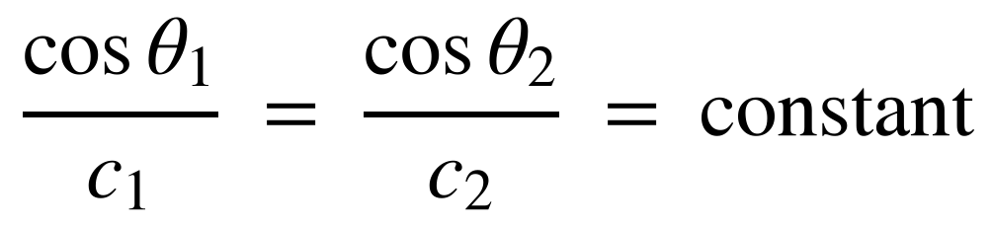 (2)
这条关系与光学中的折射定律等价，结论可以概括成一句话：声线总是向声速更小的方向弯曲。图1(a)给出三种典型剖面，图1(b)是相应的声线轨迹。
等声速条件下声线是直线。温度随深度下降形成负梯度时，声线不断向下弯曲，能量被压向海底，浅层出现能量稀疏的区域，本实验的第二个场景就是这种情况。反过来，如果表层被风浪搅拌、形成温度略高且声速随深度增加的混合层，声线向上弯曲，在表层形成一个声道，声波可以被限制在几十米深度内远距离传播。
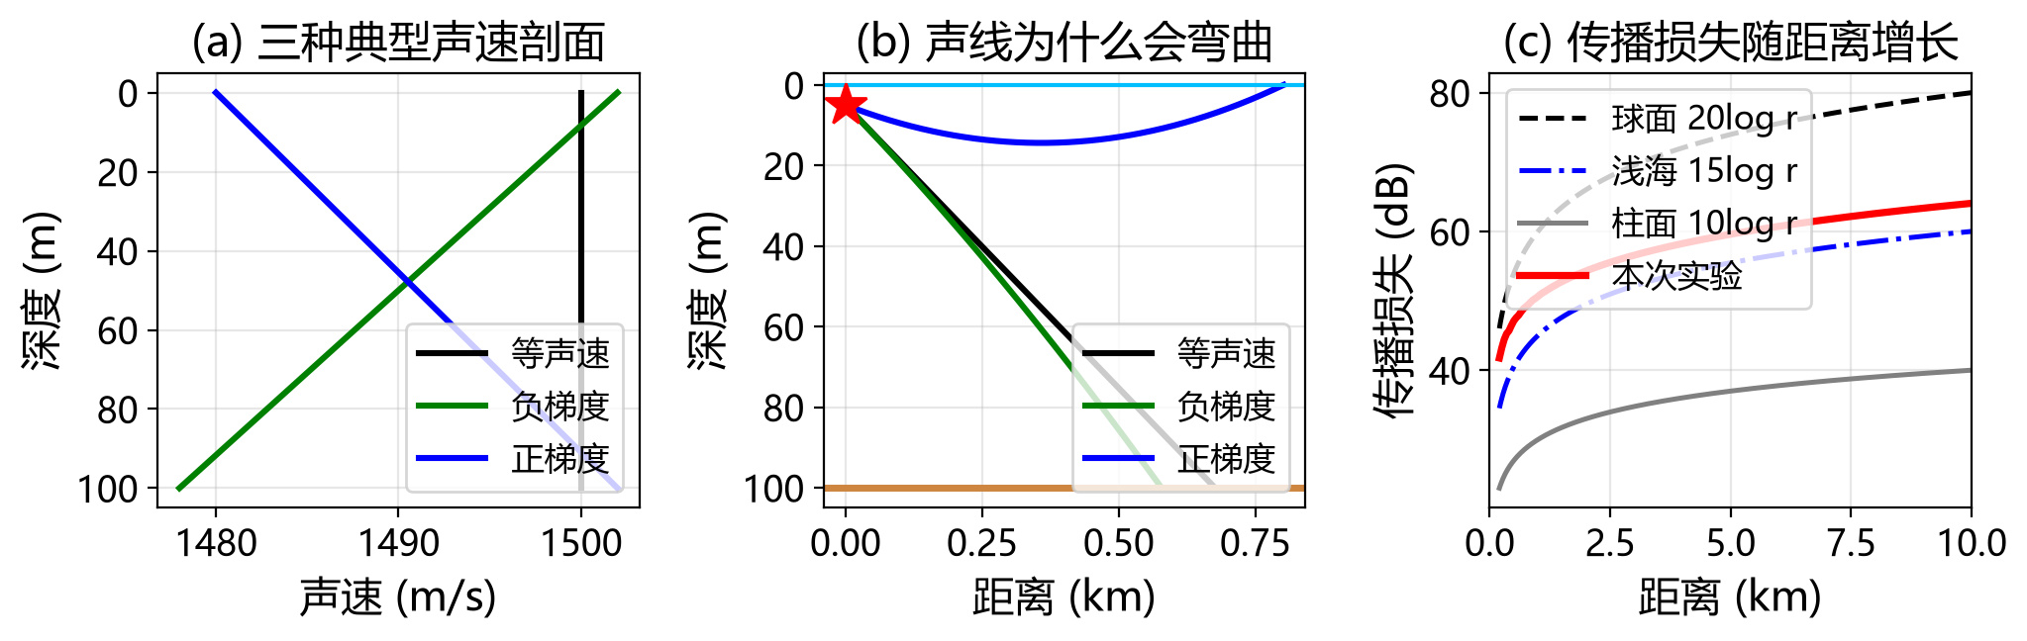
图1 声速剖面、声线折射与传播损失随距离增长的规律

2.3 传播损失与扩展规律
传播损失描述声波从声源传播到某点后衰减了多少，定义见式(3)，其中 p(r,z) 是接收点的声压，参考值是距声源 1 m 处的声压。
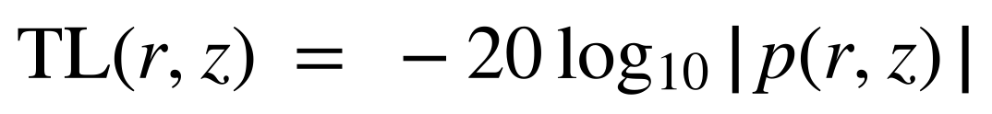 (3)
损失由两部分组成：几何扩展使能量在空间上摊薄；介质与边界吸收把声能转化为热。在 300 Hz 这个频率上，海水的吸收大约只有每公里 0.02 dB 量级，10 km 累计不到 1 dB，可以忽略；真正起作用的是海底吸收。
几何扩展的规律取决于声能被限制的程度。在自由空间中声波向四面八方扩散，属于球面扩展，损失按 20 log r 增长，距离增加十倍损失增加 20 dB；在理想的浅海波导中，声能被上下边界限制住，只在水平方向扩散，属于柱面扩展，损失按 10 log r 增长；真实的浅海介于两者之间，工程上常用 15 log r 作为经验估计。式(4)给出两种理想情形，图1(c)把它们与本实验的实测曲线画在一起。
(4)
本实验测得的非相干传播损失在 1 km 到 10 km 之间增长 13.4 dB，斜率约为 13.4 log r，落在 10 log r 与 20 log r 之间，比经验值 15 log r 略缓，说明声能被边界限制得比较充分。

2.4 多途传播、相干与非相干
浅海中同一个接收点往往同时收到多条经过不同路径的声波，这就是多途传播。每条路径的传播时间不同，最早和最晚到达的时间差称为时延展宽，见式(5)。
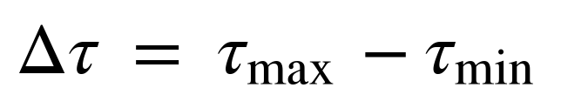 (5)
把各条路径按声压叠加还是按功率叠加，会得到两种不同的结果。相干叠加保留相位，见式(6)，各路径同相时相互增强、反相时相互抵消，结果随距离剧烈起伏；非相干叠加只累加功率，得到平滑的平均趋势。
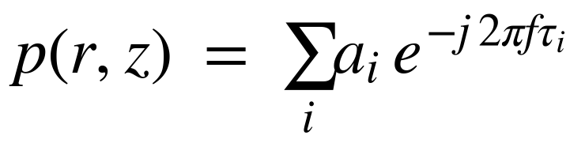 (6)
两种结果各有用途：相干结果对应实际接收波形与通信中的码间干扰，非相干结果对应平均能量分布和声呐作用距离估计。本实验两种都会计算并对比。

2.5 干涉条纹与简正波
相干传播损失曲线上的周期性起伏来自多阶简正波的干涉。可以把声场理解成若干个竖直方向的驻波模式，每个模式沿水平方向以各自的波数传播；两个模式之间的相位差随距离线性变化，于是它们的叠加忽而增强、忽而抵消，形成明暗相间的条纹。
条纹间距由两个模式的水平波数差决定。相邻高阶模式之间的间距只有几十米，最低阶模式之间的间距可以达到上千米，因此相干声场是粗条纹叠加细条纹的结构。这也解释了实验中的一个现象：用 50 m 的距离步长计算相干声场时会出现假的条纹，即采样混叠，必须把步长降到 5 m 才能看清真实的干涉结构。

2.6 海面与海底边界
海面可以近似看成压力释放的软边界，声波反射后相位翻转约 180°，反射系数接近 −1。海底则是决定浅海传播损失的关键边界，需要用三个参数描述：海底声速、海底密度和海底吸收。
海底吸收用 dB/λ 表示，意思是声波在海底介质中每传播一个波长衰减多少分贝。本实验取沙底参数 0.5 dB/λ，对应 300 Hz 时波长 5 m，也就是在海底中每米衰减约 0.1 dB，多次触底的声线会被迅速削弱。泥质海底的吸收更大、声速更低，传播条件通常更差。

2.7 BELLHOP 模型与运行类型
BELLHOP 是 Acoustics Toolbox 中的水声传播计算程序，采用射线理论（高斯射线束）求解声场。它的输入是一个文本格式的环境文件（.env），内容包括频率、声速剖面、海底参数、声源与接收器位置以及发射角范围。
按任务类型不同，它输出不同的结果文件，常用的几种是：R 声线轨迹、E 本征声线、A 到达结构、C 相干传播损失、I 非相干传播损失。本实验用 Python 包 aubellhop 调用它，并用 arlpy 生成环境文件、读取计算结果。
射线方法擅长给出多途结构和宽带结果，适合本实验这种数百赫兹、100 m 水深的浅海场景；当频率很低、必须考虑绕射与强模态效应时，简正波模型或抛物方程模型更合适。

三、实验环境与复现准备

3.1 软件与版本
表1 实验环境与软件版本
组件 | 版本或位置 | 作用
Python | 3.12.14 | 运行计算与绘图脚本
aubellhop | 0.2.1 | BELLHOP 的 Python 封装，内含 bellhop.exe
arlpy | 1.9.3 | 生成环境文件、读取结果、绘图
NumPy | 1.26.4 | 数组与数值运算
SciPy | 1.13.1 | 插值等辅助计算
Matplotlib | 随环境安装 | 绘制声线、到达结构与传播损失图
conda 环境 | underwater | 本实验使用的独立环境

3.2 两个必须注意的环境问题
第一个问题是可执行文件的查找路径。arlpy 只通过系统的 PATH 变量查找 bellhop.exe，不会去 Python 包目录里找。如果从没有激活 conda 环境的地方启动，例如某些编辑器的内置终端或 Jupyter 内核，程序会找不到可执行文件，此时 BELLHOP 不会给出明确的错误信息，只在日志中留下一句 Bellhop did not generate expected output file，很容易被误判成参数问题。解决办法是把 aubellhop 的 bin 目录加入 PATH，或在脚本里显式追加。
第二个问题是运行库版本。aubellhop 自带的 bellhop.exe 由 MSYS2 GCC 16.1.0 编译，运行时需要同一来源的运行库。如果机器上优先加载了 conda-forge 的 libgfortran（16.2.0），到达结构（run type A）和声线（R）依然可以正常计算，但任何要生成 .shd文件的任务，也就是相干与非相干传播损失，会直接崩溃，退出码为 0xC0000374 或0xC0000005。这种部分功能正常的情况最容易误导排查方向：只验证到达路径时，一切看起来都是对的。解决办法是把与编译器匹配的 7 个 MSYS2 运行库放到 exe 同目录，Windows 会优先从可执行文件所在目录加载动态库。

3.3 两种运行方式
方式一，命令行运行完整实验。命令如下，全部计算与绘图约 5 秒完成，结果写入output 目录。
conda activate underwater
cd /d <项目目录>
python scripts\shallow_water_bellhop.py
激活环境后也可以直接运行项目目录下的 run.bat，它等价于上面的命令。
方式二，分步运行。执行 python scripts\build_notebook.py 会生成 notebook 文件notebooks\01_shallow_water_bellhop.ipynb，其中把整个实验拆成环境自检、声线、到达结构、传播损失、传播损失场、温跃层对比六步，每一步都有检查点和预期数值，适合第一次上手时对照学习。

四、实验设置

4.1 场景一：Pekeris 波导
第一个场景是最简单的浅海模型：均匀水层覆盖在均匀半空间海底之上，海水等声速，海底参数处处相同。这种模型在文献中称为 Pekeris 波导，是理解浅海传播的起点。
表2 场景一的环境参数
参数 | 取值 | 说明
工作频率 | 300 Hz | 水声常用低频段
水深 | 100 m | 典型浅海大陆架水深
海水声速 | 1500 m/s | 等声速剖面
海底声速 | 1700 m/s | 沙质海底
海底密度 | 1.8 g/cm³ | 即 1800 kg/m³
海底吸收 | 0.5 dB/λ | 沙底典型值
声源深度 | 50 m | 位于水层中部
接收深度 | 50 m（损失场 2 至 98 m） | 单点与场两种接收方式
水平距离 | 0.2 至 10 km | 传播损失曲线步长 50 m
发射角范围 | ±80° | 声线覆盖范围

4.2 场景二：温跃层
第二个场景把等声速剖面换成负声速梯度剖面，模拟夏季常见的温跃层：表层水温高、声速大，20 至 40 m 之间温度快速下降，深层水温低、声速小。除声速剖面外，其余参数与表2完全相同，接收深度取 10 m（温跃层上方）和 90 m（温跃层下方）。
表3 场景二的声速剖面采样点
深度 / m | 声速 / (m·s⁻¹) | 对应水层特征
0 | 1502 | 表层混合层
20 | 1500 | 混合层底部
40 | 1490 | 温跃层中部
60 | 1480 | 温跃层底部
100 | 1478 | 近海底冷水

4.3 接收网格的选取
声线、到达结构和传播损失对接收点的要求并不相同。计算声线时，接收点是若干离散位置，本实验每 200 m 放一个，范围 0.2 至 5 km；计算到达结构时只取一个点，即5 km、50 m；计算传播损失曲线时需要密集的距离网格，步长 50 m，范围 0.2 至 10 km；绘制传播损失场时还要把接收深度铺满水层，即 2 至 98 m、步长 2 m。观察相干干涉条纹时，距离步长必须从 50 m 降到 5 m。这一点在复现时最容易忽略，步长选错会得到看似合理、实际错误的条纹。

五、实验步骤与检查点
按表4的顺序执行，每一步结束后对照预期结果。如果某一步得到空结果或者数字相差很远，先回到上一步检查输入，再继续往下做。
表4 实验步骤与检查点
步骤 | 操作 | 预期结果
0 | 环境自检：导入 aubellhop 与 arlpy，打印版本和模型列表 | 版本号正确，模型列表为 ['bellhop']
0 | 冒烟测试：计算一个 25 kHz、25 m 水深的算例 | 输出若干条到达路径，程序无报错
1 | 定义环境：按表2生成 .env 文件并打印参数 | 参数表与设置一致
2 | 声线：run type R，接收点 0.2 至 5 km，每 200 m 一个 | 约 50 条声线
3 | 到达结构：run type A，接收点 5 km、50 m | 96 条路径，时延展宽约 487 ms
4 | 传播损失：run type C 与 I，距离 0.2 至 10 km，步长 50 m | 1 km 处 55.3 / 50.6 dB，10 km 处 67.4 / 64.1 dB
5 | 传播损失场：接收深度 2 至 98 m，非相干模式 | 得到 49 行 197 列的结果矩阵
6 | 温跃层对比：改用表3的剖面，接收深度 10 m 与 90 m | 浅层 10 km 处相差约 +2.7 dB

需要说明的是，第 4 步得到的传播损失不是直接输出的分贝值。接口返回的是复声压，必须按式(3)换算。如果直接把返回值当作分贝使用，会得到复数结果，这是初学者最常遇到的接口问题。

六、结果与分析

6.1 声速剖面与本征声线
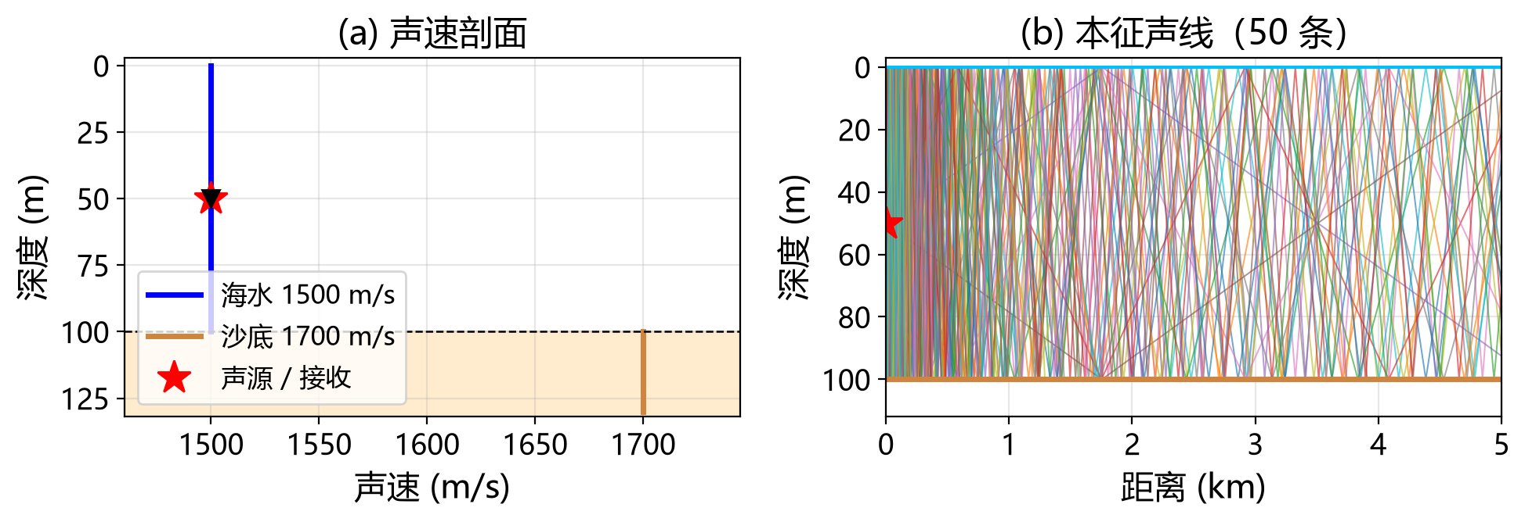
图2 场景一的声速剖面与本征声线
图2(b)是 5 km 范围内的声线轨迹。50 条声线在 100 m 厚的水层里反复反射，发射角越大，与海底和海面的作用次数越多。图中靠近海面的少数声线在 5 km 内几乎没有与海底作用，它们的能量衰减最小，也是最先到达的路径。

6.2 到达结构
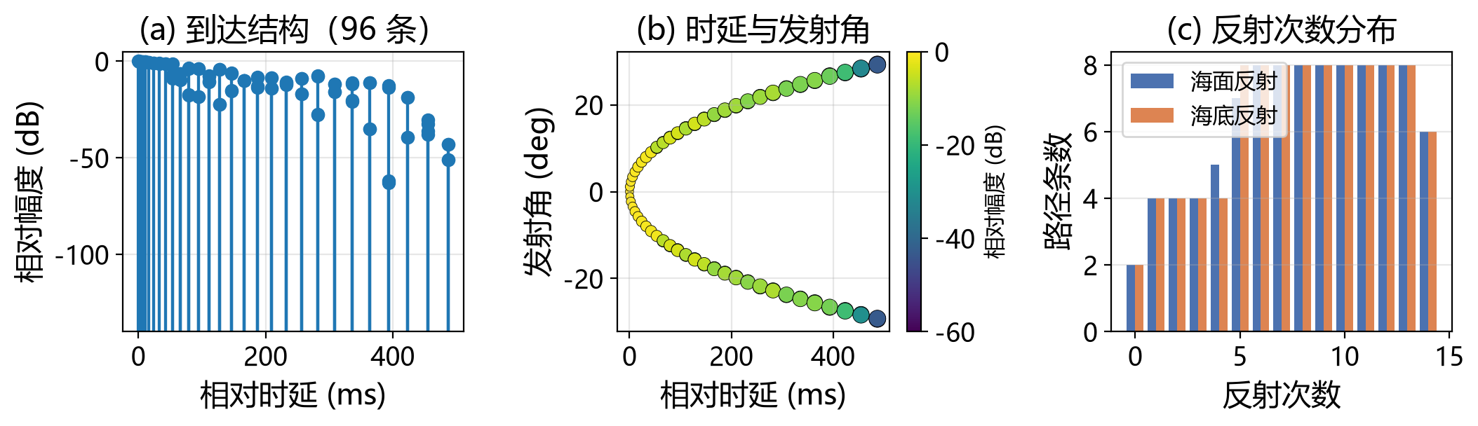
图3 5 km 处到达结构、发射角分布与反射次数统计
图3(a)给出 5 km 处的到达结构。96 条路径的到达时间从 3.3333 s 延伸到 3.8204 s，展宽 487 ms。最早的到达时间正好等于 5000 除以 1500，即 3.333 s，对应沿水平方向直线传播的路径，这个数值可以用来检查计算是否正确。
从发射角看，能够到达 5 km 的声线集中在正负 29° 以内。更大角度的声线虽然也发射出去了，但它们在传播过程中反复触底，能量被海底吸收掉，到达时已经低于计算门限；图3(b)中点的颜色和大小也反映了这一点，时延越晚的路径通常触底次数越多、幅度越低。图3(c)显示反射次数的分布：多数路径在 5 km 内与海面和海底各反射 5 到 13 次。
96 条路径中有 76 条位于最强路径的 20 dB 以内，90 条位于 40 dB 以内。也就是说，时延上路径分布很宽，但能量集中在少数早期到达的路径上，这一点对通信系统设计很重要，因为均衡器只需要处理有限数量的强路径。

6.3 传播损失曲线
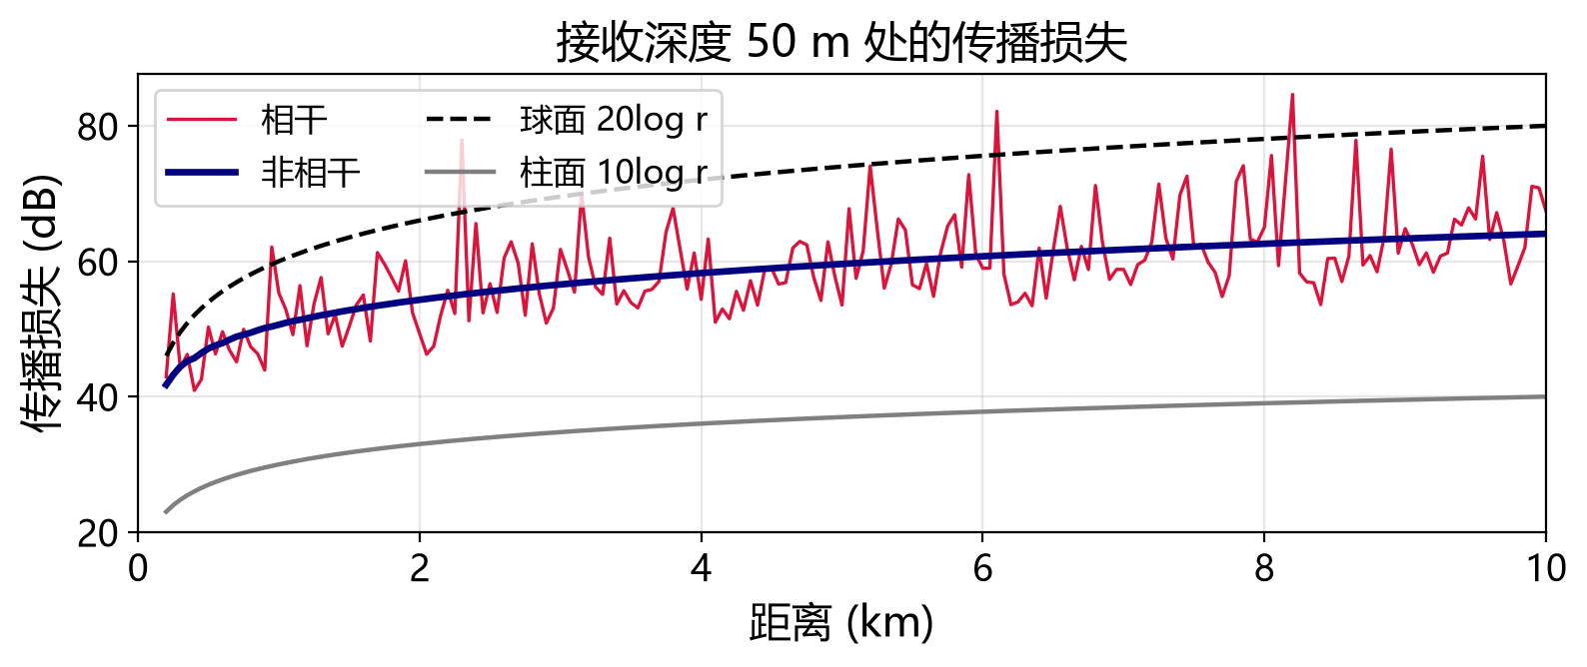
图4 接收深度 50 m 处的相干与非相干传播损失，以及两种理想扩展规律
表5 传播损失实测值与两种理想扩展规律的比较（接收深度 50 m）
距离 | 非相干（实测） | 相干（实测） | 球面扩展 20 log r | 柱面扩展 10 log r
0.2 km | 41.8 dB | 42.9 dB | 46.0 dB | 23.0 dB
1 km | 50.6 dB | 55.3 dB | 60.0 dB | 30.0 dB
5 km | 59.6 dB | 53.5 dB | 74.0 dB | 37.0 dB
10 km | 64.1 dB | 67.4 dB | 80.0 dB | 40.0 dB

0.2 km 处非相干传播损失为 41.8 dB，与球面扩展的 46 dB 接近，说明近场声波还没有被边界限制住，能量按球面向外扩散。随着距离增加，声能被限制在 100 m 厚的水层内，损失增长明显变缓：1 km 到 10 km 只增加 13.4 dB，远小于球面扩展的 20 dB，也比经验值 15 dB 略缓。
图4中的相干曲线围绕非相干曲线上下摆动，标准差 5.8 dB，极值区间为 40.9 到 84.6 dB。摆动是相位的直接体现：某些距离上多途信号同相叠加，损失比平均趋势低 10 dB 以上；另一些距离上反相抵消，损失比平均趋势高出十几分贝。如果只关心平均能量，用非相干结果；如果关心接收波形、通信误码或阵列处理，就必须使用相干结果。

6.4 传播损失场与干涉条纹
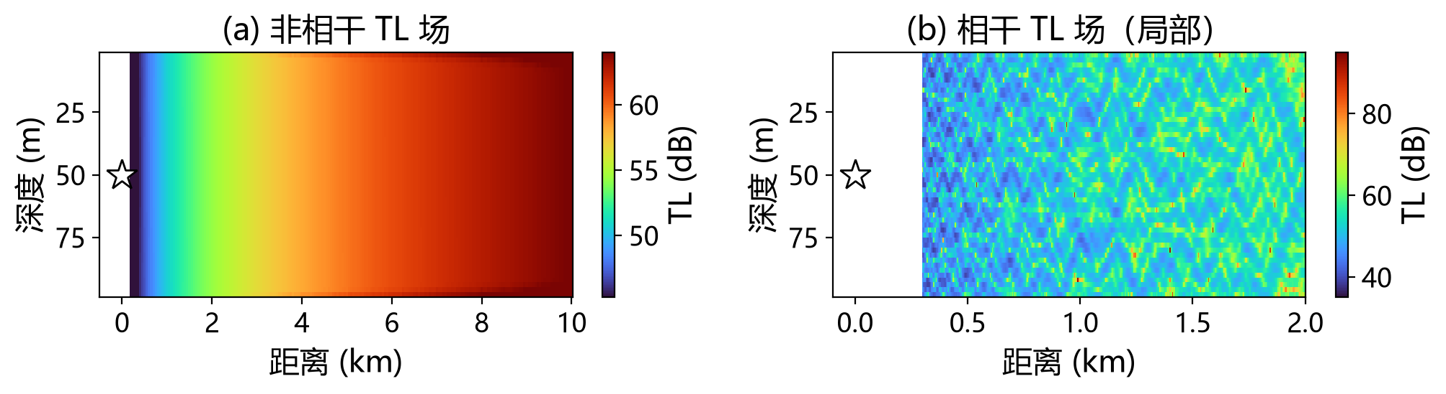
图5 非相干传播损失场（左）与相干传播损失场局部放大（右）
图5(a)把接收深度铺满整个水层，横轴为距离，纵轴为深度，颜色表示非相干传播损失。在等声速、沙底的条件下，损失场几乎不随深度变化，只随距离缓慢增加。这说明声能被上下边界充分混合，靠近海面与靠近海底的接收条件差别不大。
图5(b)把距离范围缩小到 0.3 至 2 km，并把步长降到 5 m，用相干模式重新计算。这时可以看到清晰的明暗条纹：亮条纹是干涉增强的位置，暗条纹是干涉抵消的位置，条纹间距从几十米到上百米不等，与简正波干涉的尺度相符。

6.5 温跃层对比
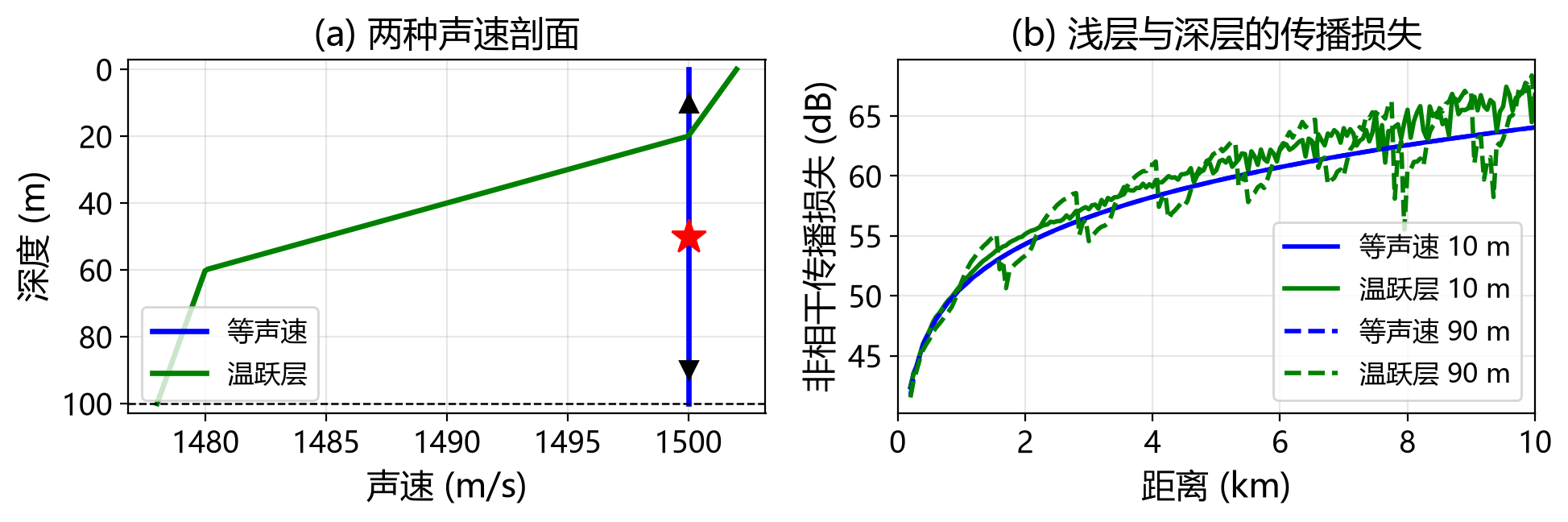
图6 温跃层剖面对浅层与深层传播损失的影响
表6 温跃层相对等声速剖面的传播损失差值（正号表示温跃层损失更大）
距离 | 10 m 处差值 | 90 m 处差值
2 km | +0.8 dB | −1.0 dB
5 km | +0.9 dB | +2.4 dB
10 km | +2.7 dB | +1.8 dB

图6(b)中绿色曲线为温跃层结果，蓝色曲线为等声速结果。把海水换成负声速梯度后，声线向下弯曲，更多能量被折向海底。由于沙底吸收为0.5 dB/λ，触底次数增加意味着额外损失，因此总体传播损失上升：10 m 深处在 2 km、5 km、10 km 处分别增加 0.8、0.9 和 2.7 dB。
90 m 深处的情况稍有不同。2 km 处温跃层的损失反而比等声速低 1.0 dB，因为折射把能量送进了这个深度；随着距离增加，多次触底的代价逐渐占上风，5 km 和 10 km 处分别变成增加 2.4 dB 和 1.8 dB。
这里并没有出现教科书中那种强烈的表面影区。原因有两方面：一是本实验频率只有300 Hz、水深只有 100 m，声波波长远大于温跃层尺度，绕射和模态混合填补了影区；二是沙底反射仍然很强，能量可以通过海底与海面之间的多次反射到达浅层。如果提高频率、加深水深或者换用吸收更强的泥质海底，影区效应会明显得多。

6.6 结果的可信度与局限
本实验的结果可以通过几个独立方式互相验证：最早到达时间与 5000 除以 1500 的解析值一致；非相干传播损失的增长率落在柱面扩展与球面扩展之间；相干损失的平均值与边界损失的量级相符。
同时也应当看到局限。第一，模型假设海底是均匀半空间，真实海底存在分层和起伏，会带来额外损失；第二，声速剖面被简化成理想剖面，没有考虑季节变化与实测不确定性；第三，计算是二维的，忽略了水平方向的折射和侧向传播；第四，射线理论在高频更可靠，本实验的 300 Hz 在浅海中已经属于需要谨慎使用的频段，不过本实验的对比结论，也就是剖面变化带来几 dB 差异，对方法误差并不敏感。

七、常见问题与注意事项
表7 复现过程中的常见问题
现象 | 原因 | 处理办法
Bellhop did not generate expected output file | PATH 中没有 bellhop.exe | 把 aubellhop 的 bin 目录加入 PATH，或运行 run.bat
进程崩溃，退出码 3221225477 或 −1073740940 | 运行库与编译器不匹配 | 确认 exe 同目录下有 7 个 MSYS2 运行库
传播损失结果是复数 | 接口返回复声压而非分贝值 | 用 −20 log10|p| 换算为传播损失
传播损失场出现规则细条纹 | 距离步长过大导致混叠 | 步长减小到 5 m，或改用非相干模式
图中中文显示为方框 | 缺少中文字体 | 指定 Microsoft YaHei 或 SimHei
结果为 None 或空 | 接收网格或任务类型设置有误 | 检查 rx_range、rx_depth 与 mode 参数

八、结论
这次实验用 BELLHOP 完成了浅海声传播的完整计算流程，得到了声线、到达结构和传播损失三类结果，并用温跃层算例验证了声速剖面对传播的影响。
从物理上看，浅海传播的核心特征是多途与边界作用。5 km 处的 96 条路径、487 ms 的时延展宽、13.4 log r 的扩展速率，都反映了声能在海面与海底之间反复反射、被部分吸收后向前传播的过程。相干与非相干结果的差别，标准差 5.8 dB，说明相位信息在实际系统中不可忽略。
从方法上看，复现一个水声计算任务需要注意若干细节：环境变量的查找路径、运行库与编译器的匹配、接收网格与采样步长的选择。这些细节本身不涉及物理，却足以让结果从正确变成看起来正确其实错误。

附录 A 实验文件与目录
表8 实验文件与目录说明
文件或目录 | 说明
scripts\shallow_water_bellhop.py | 命令行完整实验脚本
scripts\_bellhop_runtime.py | 运行库自检与 PATH 自举
scripts\build_notebook.py | 生成分步复现用的 notebook
scripts\report_figures.py | 生成报告插图与公式图片
scripts\build_report_docx.py | 生成本报告的 DOCX 文件
scripts\render_report_qa.py | 调用 Word 导出 PDF 并转成逐页图片，用于排版检查
output\figures\ | 实验图：声线、传播损失、传播损失场、温跃层对比
output\data\ | 结果数据：传播损失曲线、到达结构、损失场矩阵
output\report\ | 本报告及其插图素材
tools\bellhop_runtime_msys2_gcc16.1.0\ | 与编译器匹配的 MSYS2 运行库备份

附录 B 主要数据文件
tl_vs_range_pekeris.csv 保存场景一的传播损失曲线，包含距离、相干传播损失与非相干传播损失三列；arrivals_5km.csv 保存 5 km 处每条到达路径的时延、幅度、到达角、发射角与反射次数；tl_map_pekeris.csv 与 tl_map_pekeris_zoom_coherent.csv 分别保存非相干与相干传播损失场矩阵；tl_thermocline_vs_iso.csv 保存温跃层与等声速剖面的对比结果；summary.json 汇总主要数值。

附录 C 参考资料
[1] M. B. Porter. The BELLHOP Manual and User's Guide: Preliminary Draft. Heat, Light, and Sound Research, Inc., 2011.
[2] M. B. Porter. Acoustics Toolbox. http://oalib.hlsresearch.com/AcousticsToolbox/
[3] F. B. Jensen, W. A. Kuperman, M. B. Porter, H. Schmidt. Computational Ocean Acoustics, 2nd ed. Springer, 2011.
[4] R. J. Urick. Principles of Underwater Sound, 3rd ed. McGraw-Hill, 1983.
[5] aubellhop 0.2.1. https://github.com/avc-adelaide/aubellhop
[6] arlpy 1.9.3. https://github.com/org-arl/arlpy

